Информация
по профилактике суицида

В МБОУ СОШ №1 им. А. Коцоева с. Гизель была проведена профилактическая работа по рекомендациям письма Корвякова С. от 27.11.2018 г. № К-10654.
Состоялось внеочередное заседание Совета профилактики по данному письму.
В 10-11 кл. Заоева З.А. провела классный час на тему: «Доброта и милосердие победят бесчеловечность» с презентацией и составлением правил доброты с примерами.
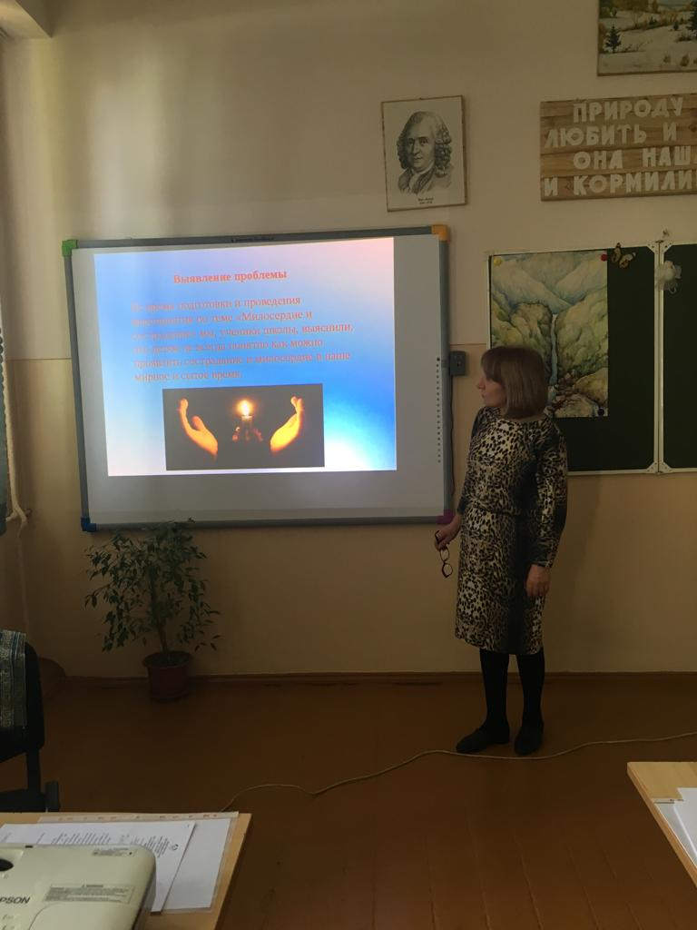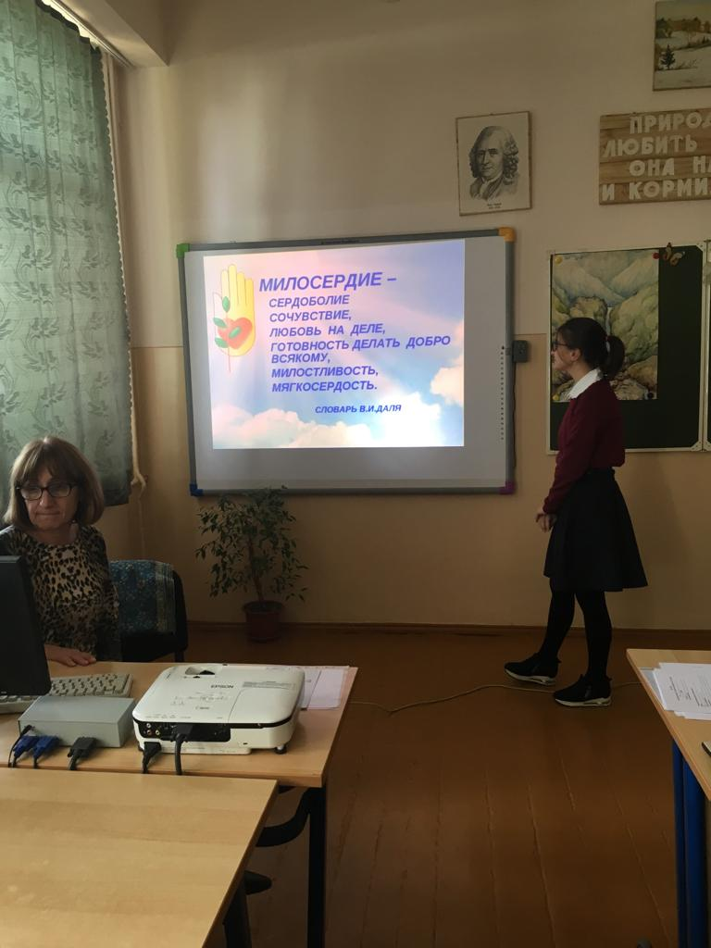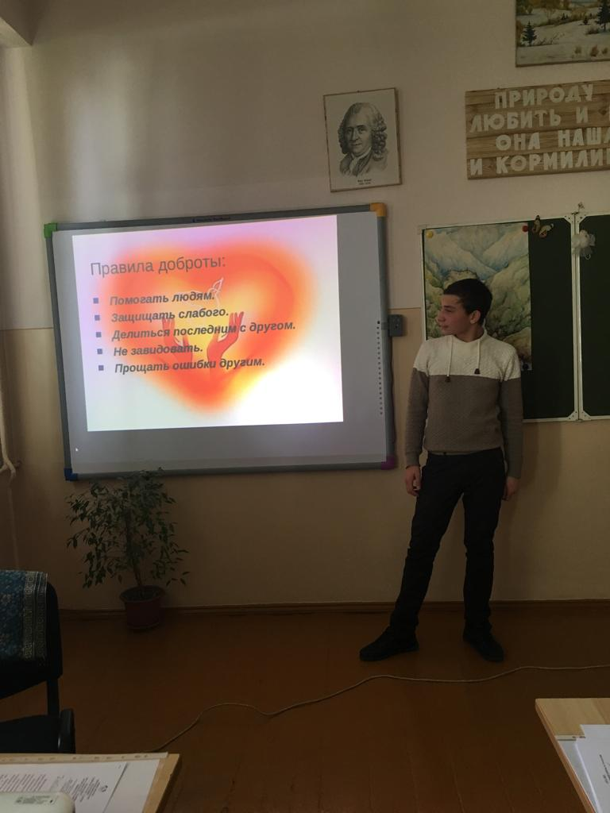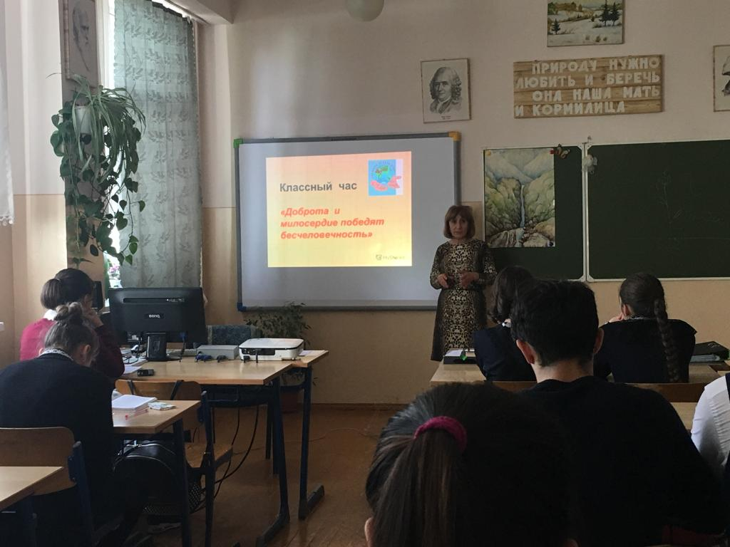

Педагог-психолог Цирихова О.Х. тестировала учащихся 8 кл. на тему: «Самооценка стрессоустойчивости личности» с целью выявления несовершеннолетних, находящихся в группе суицидального риска.
